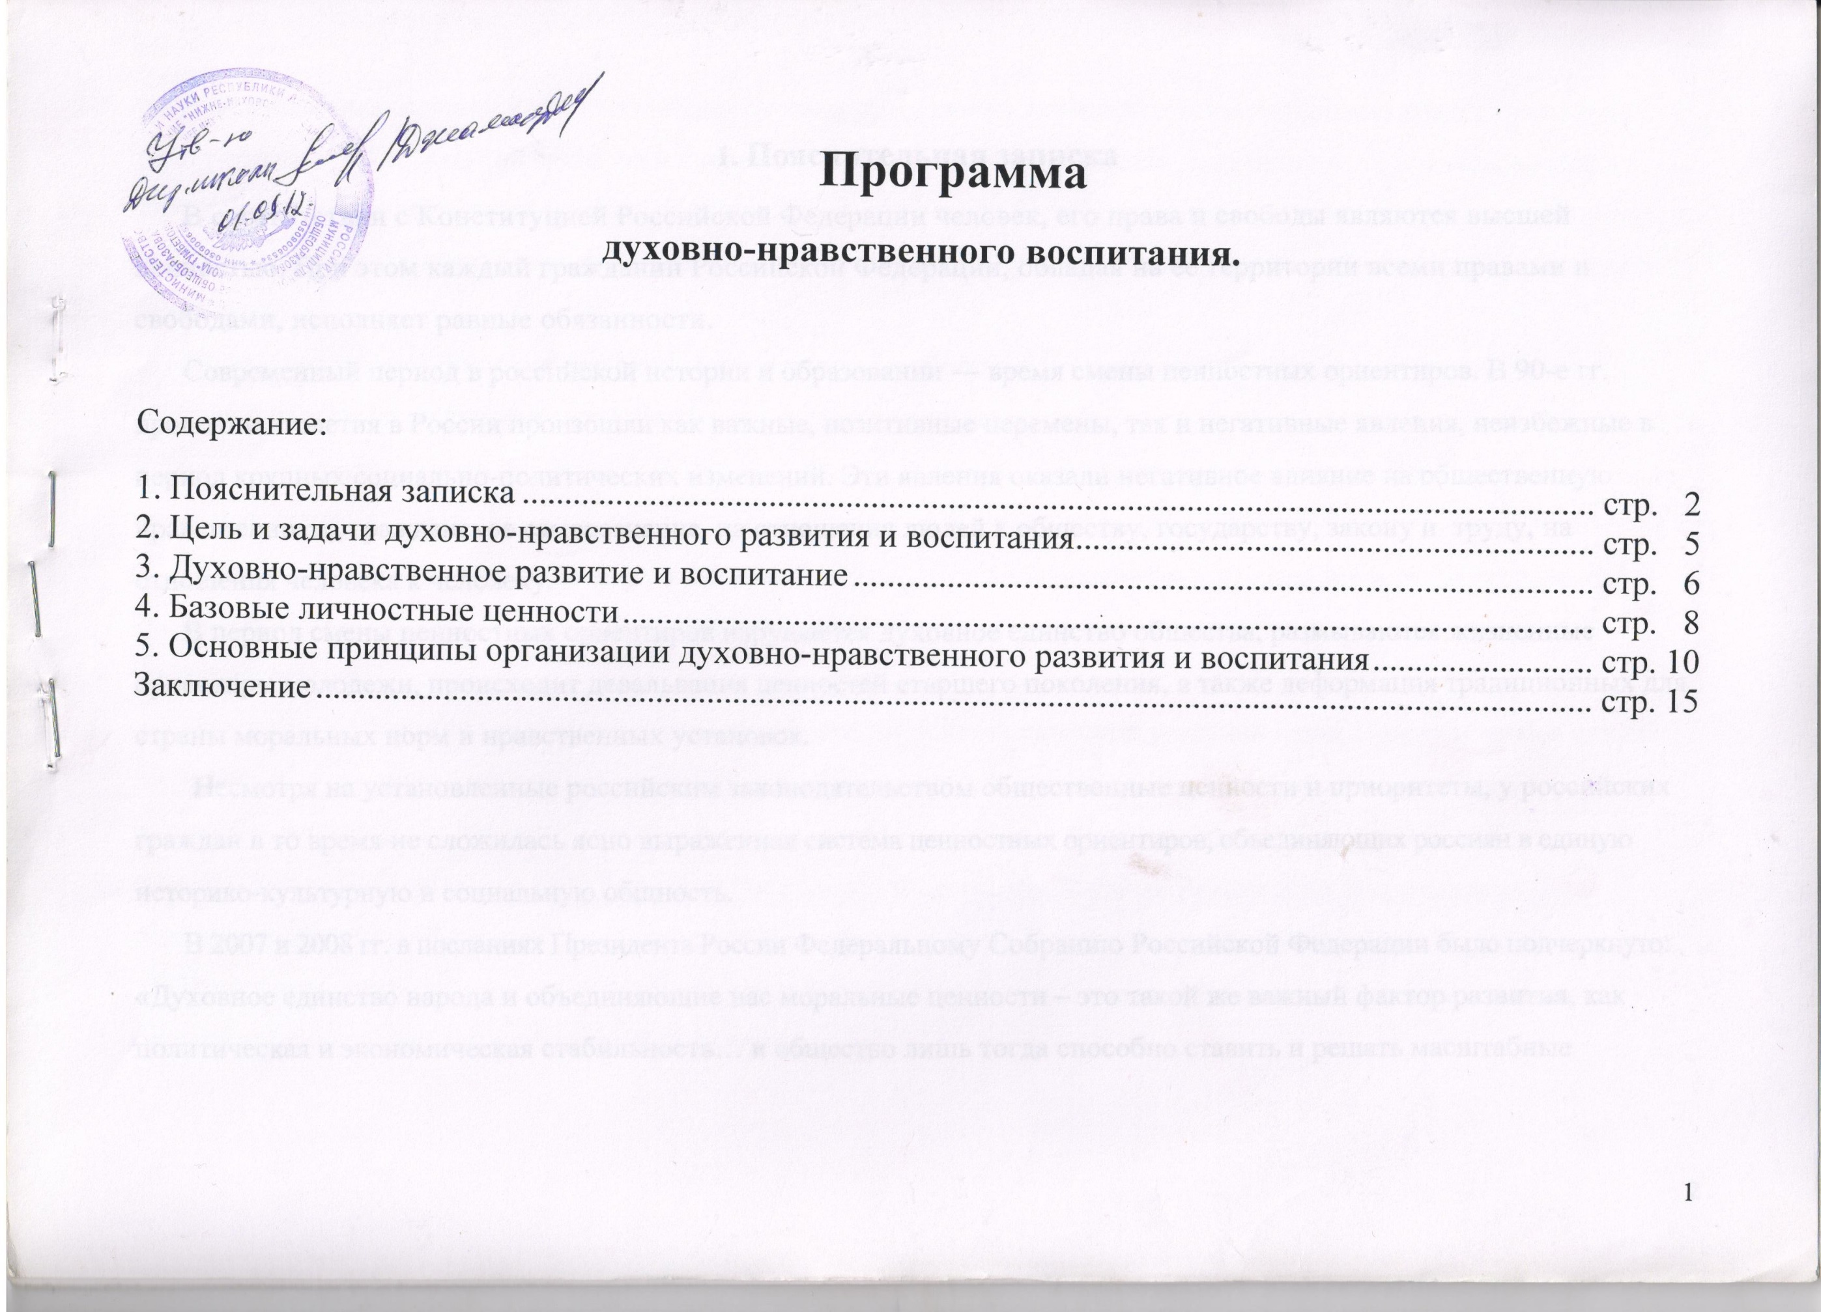

Пояснительная записка

В соответствии с Конституцией Российской Федерации человек, его права и свободы являются высшей ценностью. При этом каждый гражданин Российской Федерации, обладая на ее территории всеми правами и свободами, исполняет равные обязанности.
Современный период в российской истории и образовании — время смены ценностных ориентиров. В 90-е гг. прошлого столетия в России произошли как важные, позитивные перемены, так и негативные явления, неизбежные в период крупных социально-политических изменений. Эти явления оказали негативное влияние на общественную нравственность, гражданское самосознание, на отношения людей к обществу, государству, закону и труду, на отношения человека к человеку.
В период смены ценностных ориентиров нарушается духовное единство общества, размываются жизненные ориентиры молодежи, происходит девальвация ценностей старшего поколения, а также деформация традиционных для страны моральных норм и нравственных установок.
Несмотря на установленные российским законодательством общественные ценности и приоритеты, у российских граждан в то время не сложилась ясно выраженная система ценностных ориентиров, объединяющих россиян в единую историко-культурную и социальную общность.
В 2007 и 2008 гг. в посланиях Президента России Федеральному Собранию Российской Федерации было подчеркнуто: «Духовное единство народа и объединяющие нас моральные ценности - это такой же важный фактор развития, как политическая и экономическая стабильность... и общество лишь тогда способно ставить и решать масштабные
национальные задачи, когда у него есть общая система нравственных ориентиров, когда в стране хранят уважение к родному языку, к самобытной культуре и к самобытным культурным ценностям, к памяти своих предков, к каждой странице нашей отечественной истории. Именно это национальное богатство является базой для укрепления единства и суверенитета страны, служит основой нашей повседневной жизни, фундаментом для экономических и политических отношений».
Ценности личности формируются в семье, неформальных сообществах, трудовых, армейских и других коллективах, в сфере массовой информации, искусства, отдыха и т. д. Но наиболее системно, последовательно и глубоко духовно-нравственное развитие и воспитание личности происходит в сфере общего образования, где развитие и воспитание обеспечено всем укладом школьной жизни.
Ребенок школьного возраста наиболее восприимчив к эмоционально-ценностному, духовно-нравственному развитию, гражданскому воспитанию. В то же время недостатки развития и воспитания в этот период жизни трудно восполнить в последующие годы.
Пережитое и усвоенное в детстве отличается большой психологической устойчивостью. При этом особое значение имеют следующие друг за другом возрастные переходы от детства к подростковому возрасту, а затем к юности. Программа духовно-нравственного развития и воспитания личности гражданина России в сфере общего образования разработана в соответствии с Конституцией Российской Федерации, Законом Российской Федерации «Об образовании», на основе ежегодных посланий Президента России Федеральному собранию Российской Федерации.
Программа является методологической основой разработки и реализации федерального государственного образовательного стандарта общего образования.
Программа представляет собой ценностно-нормативную основу взаимодействия общеобразовательного учреждения с другими субъектами социализации - семьей, общественными организациями, религиозными объединениями, учреждениями дополнительного образования, культуры и спорта, средствами массовой информации. Целью этого взаимодействия является совместное обеспечение условий для духовно-нравственного развития и воспитания обучающихся.
Программа определяет:
- характер современного национального воспитательного идеала;
- цели и задачи духовно-нравственного развития и воспитания детей и молодежи;
- систему базовых национальных ценностей, на основе которых возможна духовно-нравственная консолидация многонационального народа Российской Федерации;
- основные социально-педагогические условия и принципы духовно-нравственного развития и воспитания учащихся.
Основные понятия:
- духовно-нравственное развитие личности - осуществляемое в процессе социализации последовательное расширение и укрепление ценностно-смысловой сферы личности, формирование способности человека оценивать и сознательно выстраивать на основе традиционных моральных норм и нравственных идеалов отношения к себе, другим людям, обществу, государству, Отечеству, миру в целом;
- духовно-нравственное воспитание личности гражданина России - педагогически организованный процесс усвоения и принятия учащимися базовых национальных ценностей, имеющих иерархическую структуру и сложную организацию. Носителями этих ценностей являются многонациональный народ Российской Федерации, государство, семья, культурно-территориальные сообщества, традиционные российские религиозные объединения (христианские, прежде всего в форме русского православия, исламские, иудаистские, буддистские), мировое сообщество.
- Цель и задачи духовно-нравственного развития и воспитания
Важнейшей целью современной школы является воспитание, социально-педагогическая поддержка становления и развития высоконравственного, ответственного, творческого, инициативного, компетентного гражданина.
В сфере личностного развития воспитание учащихся должно обеспечить:
- готовность и способность к духовному развитию, нравственному самосовершенствованию, самооценке, пониманию смысла своей жизни, индивидуально-ответственному поведению;
- готовность и способность к реализации творческого потенциала в духовной и предметно-продуктивной деятельности, социальной и профессиональной мобильности на основе моральных норм, непрерывного образования и универсальной духовно-нравственной установки «становиться лучше»;
- формирование морали как осознанной личностью необходимости определенного поведения, основанного на принятых в обществе представлениях о добре и зле;
- развитие совести как нравственного самосознания личности, способности формулировать собственные нравственные обязательства, осуществлять нравственный самоконтроль, требовать от себя выполнения моральных норм, давать нравственную самооценку своим и чужим поступкам;
- принятие личностью ребенка национальных ценностей, национальных духовных традиций;
- готовность и способность выражать и отстаивать свою общественную позицию, критически оценивать собственные намерения, мысли и поступки;
- трудолюбие, бережливость, жизненный оптимизм, способность к преодолению трудностей;
- осознание ценности человеческой жизни, нетерпимость к действиям и влияниям, представляющим угрозу физическому и нравственному здоровью и духовной безопасности личности, умение им противодействовать;
- сознательное, личностное, гражданское самоопределение и развитие в сочетании с моральной ответственностью перед семьей, обществом, Россией, будущими поколениями.

- Духовно-нравственное развитие и воспитание
Обеспечение духовно-нравственного развития и воспитания личности гражданина России является ключевой задачей современной государственной политики Российской Федерации. Законопослушность, правопорядок, доверие, развитие экономики и социальной сферы, качество труда и общественных отношений - все это непосредственно зависит от принятия гражданином России общенациональных и общечеловеческих ценностей и следования им в личной и общественной жизни.
Духовно-нравственное развитие и воспитание учащихся является первостепенной задачей современной образовательной системы и представляет собой важный компонент социального заказа для образования.
Содержание духовно-нравственного развития и воспитания личности определяется в соответствии с национальными ценностями и приобретает определенный характер и направление в зависимости от того, какие ценности общество разделяет, как организована их передача от поколения к поколению.
Сфера педагогической ответственности определяется следующими положениями:
- усилия общества и государства направлены сегодня на воспитание у детей и молодежи активной гражданской позиции, чувства ответственности за свою страну;
- общее образование, выстраивающее партнерские отношения с другими институтами социализации, является основным институтом педагогического воздействия на духовно-нравственное развитие личности гражданина России. Основным субъектом, реализующим цели духовно-нравственного развития и воспитания, является педагогический коллектив общеобразовательного учреждения;
- содержание духовно-нравственного развития и воспитания обучающихся, деятельность педагогических коллективов общеобразовательных учреждений должны быть сфокусированы на целях, на достижение которых сегодня направлены усилия общества и государства.
Таким образом, сфера общего образования призвана обеспечивать духовно-нравственное развитие и воспитание личности обучающегося для становления и развития его гражданственности, принятия гражданином России национальных и общечеловеческих ценностей и следования им в личной и общественной жизни.
Духовно-нравственное развитие и воспитание личности начинается в семье. Ценности семейной жизни, усваиваемые ребенком с первых лет жизни, имеют основополагающее значение для человека в любом возрасте. Взаимоотношения в семье проецируются на отношения в обществе и составляют основу гражданского поведения человека.
Важным свойством духовно-нравственного развития гражданина России является открытость миру, диалогичность с⁻ другими национальными культурами.
- Базовые личностные ценности
Основным содержанием духовно-нравственного развития, воспитания и социализации являются базовые личностные ценности, хранимые в социально-исторических, культурных, семейных традициях многонационального народа России, передаваемые от поколения к поколению и обеспечивающие успешное развитие страны в современных условиях.
Базовые личностные ценности производны от национальной жизни России во всей ее исторической и культурной полноте, этническом многообразии.
1 радиционными источниками личностных ценностей являются: многонациональный народ Российской Федерации, гражданское общество, семья, труд, искусство, наука, религия, природа, человечество.
Нравственные ценности:
- патриотизм - любовь к России, к своему народу, к своей малой Родине, служение Отечеству;
- социальная солидарность - свобода личная и национальная, доверие к людям, институтам государства и гражданского общества, справедливость, милосердие, честь, достоинство;
- гражданственность - служение Отечеству, правовое государство, гражданское общество, закон и правопорядок, поликультурный мир, свобода совести и вероисповедания;
- семья - любовь и верность, здоровье, достаток, уважение к родителям, забота о старших и младших, забота о продолжении рода;
- труд и творчество — уважение к труду, творчество и созидание, целеустремленность и настойчивость;
- наука - ценность знания, стремление к истине, научная картина мира;
- традиционные российские религии — представления о вере, духовности, религиозной жизни человека, ценности религиозного мировоззрения, толерантности, формируемые на основе межконфессионального диалога;
- искусство и литература - красота, гармония, духовный мир человека, нравственный выбор, смысл жизни, эстетическое развитие, этическое развитие;
- природа - эволюция, родная земля, заповедная природа, планета Земля, экологическое сознание;
- человечество - мир во всем мире, многообразие культур и народов, прогресс человечества, международное сотрудничество.
Ьазовые личностные ценности лежат в основе целостного пространства духовно-нравственного развития и нос питания школьников, т. е. уклада школьной жизни, определяющего урочную, внеурочную и внешкольную леи гельность обучающихся. Для организации такого пространства и его полноценного функционирования требуются
согласованные усилия всех социальных субъектов-участников воспитания: семьи, общественных организаций, включая и детско-юношеские движения и организации, учреждений дополнительного образования, культуры и спорта, СМИ, традиционных российских религиозных объединений. Ведущая, содержательно определяющая роль в создании уклада школьной жизни принадлежит субъектам образовательного процесса.
Пространства духовно-нравственного развития и воспитания школьников:
- Основные принципы организации духовно-нравственного развития и воспитания
Организация социально открытого пространства духовно-нравственного развития и воспитания личности гражданина России, нравственного уклада жизни учащихся осуществляется на основе:
- нравственного примера педагога;
- социально-педагогического партнерства;
- индивидуально-личностного развития;
- интегративности программ духовно-нравственного воспитания;
- социальной востребованности воспитания.
Г оворя о нравственном примере педагога, следует вспомнить А. Дистервега, который считал, что «повсюду ценность школы равняется ценности ее учителя». Нравственность учителя, моральные нормы, которыми он руководствуется в своей профессиональной деятельности и жизни, его отношение к своему педагогическому труду, к
г
ученикам, коллегам — все это имеет первостепенное значение для духовно-нравственного развития и воспитания учащихся. Никакие воспитательные программы не будут эффективны, если педагог не являет собой всегда главный для учеников пример нравственного и гражданского личностного поведения.
В педагогическом плане среди базовых национальных ценностей необходимо установить одну, важнейшую, гемообразующую, дающую жизнь в душе детей всем другим ценностям - ценность Учителя.
11еобходимо существенно повысить государственный и социальный статус педагога, уровень его материального обеспечения. Учитель должен стать уважаемым в обществе человеком, а педагогическая профессия должна быть престижной для молодежи.
В современных условиях без социально-педагогического партнерства субъекты образовательного процесса не способны обеспечить полноценное духовно-нравственное развитие и воспитание обучающихся. Для решения этой общенациональной задачи необходимо выстраивать педагогически целесообразные партнерские отношения с другими субъектами социализации: семьей, общественными организациями и традиционными российскими религиозными объединениями, учреждениями дополнительного образования, культуры и спорта, СМИ.
Организация социально-педагогического партнерства может осуществляться путем согласования социально- ио1 нн гательных программ общеобразовательных учреждений и иных субъектов социализации на основе национального Iк к пи I л тельного идеала и базовых национальных ценностей. Это возможно при условии, что субъекты воспитания и социализации заинтересованы в разработке и реализации таких программ.
I’а ти ше социально-педагогического партнерства должно стать приоритетной сферой государственной политики.
Индивидуально-личностное развитие являлось безусловным приоритетом отечественной педагогики •К) х гг. XX века и остается одной из важнейших задач современного образования. В пространстве духовно- мрлнственного развития оно приобретает полноту своей реализации.
11едагогическая поддержка самоопределения личности, развития ее способностей, таланта, передача ей системных тучных знаний, умений, навыков и компетенций, необходимых для успешной социализации, сами по себе не создают /I,остаточных условий для свободного развития и социальной зрелости личности. Личность несвободна, если она не <)| лнчает добро от зла, не ценит жизнь, труд, семью, других людей, общество, Отечество, т.е. все то, в чем в нравственном отношении утверждает себя человек и развивается его личность.
Знания наук и незнание добра, острый ум и глухое сердце таят угрозу для человека, ограничивают и деформируют 01 о личностное развитие;
Духовно-нравственное развитие и воспитание учащихся должны быть интегрированы в основные виды 'П1 ими,пости обучающихся: урочную, внеурочную, внешкольную и общественно полезную. Иными словами необходима интегративность программ духовно-нравственного воспитания.
( одержание воспитания группируется вокруг базовых национальных ценностей. В педагогическом плане каждая из м нч формулируется как вопрос, обращенный человеком к самому себе, как вопрос, поставленный педагогом перед \ ч.ппнмися. Это воспитательная задача, на решение которой направлена учебно-воспитательная деятельность.
Каждая из базовых ценностей, педагогически определяемая как вопрос, превращается в воспитательную задачу.
Для ее решения, обучающиеся вместе с педагогами, родителями, иными субъектами духовной, культурной, социальной жизни обращаются к содержанию:
- истории России, российских народов, своей семьи, рода;
- жизненного опыта своих родителей, предков;
- традиционных российских религий;
- произведений литературы и искусства, лучших образцов отечественной и мировой культуры;
- периодической литературы, СМИ, отражающих современную жизнь;
- фольклора народов России;
- общественно полезной и личностно значимой деятельности;
- учебных дисциплин;
- других источников информации и научного знания.
базовые ценности не локализованы в содержании отдельного учебного предмета, формы или вида образовательной m-я гсльности. Они пронизывают все учебное содержание, весь уклад школьной жизни, всю многоплановую йен I от,ность школьника как человека, личности, гражданина.
( истема базовых национальных ценностей создает смысловую основу пространства духовно-нравственного 1-л пттия личности. В этом пространстве снимаются барьеры между отдельными учебными предметами, между школой и i емьсй, школой и обществом, школой и жизнью;
( Невидной является необходимость социальной востребованности воспитания. Воспитание, чтобы быть м|м|к*к in иным, должно быть востребованным в жизни ребенка, его семьи, других людей, общества. Социализация и
i ж к'временное социальное созревание ребенка происходит посредством его добровольного и посильного включения в ранение проблем более взрослого сообщества. Полноценное духовно-нравственное развитие происходит, если воспитание не ограничивается информированием учащегося о тех или иных ценностях, но открывает перед ним но ложности для нравственного поступка.
Духовно-нравственное развитие достигает содержательной полноты и становится актуальным для самого о»ручающегося, когда соединяется с жизнью, реальными социальными проблемами, которые необходимо решать на ■ " 11• ’Iи■ морального выбора. Таких проблем в России множество, и даже самой благополучной, динамично pa muiuioiiii-iioi стране они остаются нравственнее, добрее, чище - значит сделать таким мир вокруг себя.
I Ipoi раммы духовно-нравственного развития и воспитания должны предусматривать добровольное и посильное имиочепие обучающихся в решение реальных социальных, экологических, культурных, экономических и иных проблем i fMi.ii, школы, села, района, города, области, республики, России. Традиционной и хорошо зарекомендовавшей себя формой социализации являются детско-юношеские и молодежные движения, организации, сообщества. Они должны им»-11, in юрически и социально значимые цели и программы их достижения.
< »pi ашпация воспитательного процесса в системе «школа — семья — социум» потребует возвращения в систему о(>рц юмшшч педагогов, готовых не только учить, но и воспитывать обучающихся.

Заключение
Духовно-пранетвенное развитие и воспитание гражданина России является ключевым фактором развития страны, обеспечения духовного единства народа и объединяющих его моральных ценностей, политической и экономической стабильности. 11евозможно создать современную инновационную экономику, минуя человека, его состояния и качества внутренней жизни.
Темпы и характер развития общее i на непосредственным образом зависят от гражданской позиции человека, его мотивационно-волевой сферы, жм шемпмх приоритетов, нравственных убеждений, моральных норм и духовных ценностей.
Но* пиI ПИИ.' чепопек,! формирование свойств духовно развитой личности, любви к своей стране, потребности I пори м. и * оперт» lit I иона I i.i я ос I к важнейшее условие успешного развития России.

